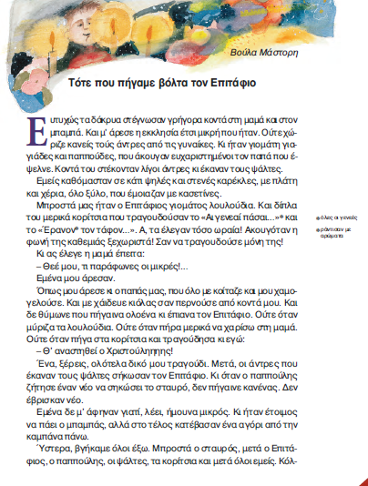

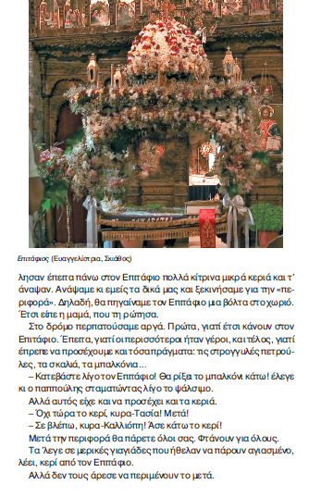

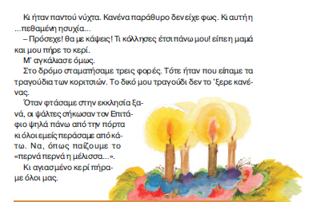

**Εργασίες**

**Διαβάζω προσεχτικά το κείμενο και απαντώ τις ερωτήσεις:**

1. **Ποιος είναι ο αφηγητής του κειμένου; …………………………………………**

**Από ποιες φράσεις καταλαβαίνουμε την ηλικία του;**

**(Υπογραμμίζω στο κείμενο)**

1. **Χρησιμοποιώ τους αριθμούς 1-5 για να δείξω τη σωστή χρονική σειρά, με την οποία έγιναν τα γεγονότα.**

**…….. Έγινε η περιφορά του Επιταφίου στο χωριό**

**……… Άναψαν τα κεριά πάνω στον Επιτάφιο**

**……… Τραγούδησαν τα κορίτσια μέσα στην εκκλησία**

**…….. Ο ιερέας ζήτησε από έναν νέο να σηκώσει τον σταυρό**

**……… Οι πιστοί πέρασαν κάτω από τον Επιτάφιο**

**3) Γράφω δύο λόγους για τους οποίους αναγκάστηκε ο ιερέας να κάνει παρατηρήσεις στους πιστούς κατά την περιφορά του Επιταφίου;**

**α΄) …………………………………………………………………………………………………………………………..**

**…………………………………………………………………………………………………………………………..**

**β΄)………………………………………………………………………………………………………………………**

**…………………………………………………………………………………………………………………………..**

**4) Τι άρεσε και τι δεν άρεσε στον πρωταγωνιστή από την τελετή του Επιταφίου;**

**………………………………………………………………………………………………………………………………………………………………………………………………………………………………………………………………………………………………………………………………………………………………………………………………………………………………………………………………………………………………………..**

**5) Ποιος τίτλος σάς αρέσει περισσότερο, αυτός που έχει το απόσπασμα ή « Η περιφορά του Επιταφίου;» που αναφέρεται μέσα στο κείμενο; Να εξηγήσετε την προτίμησή σας.**

**………………………………………………………………………………………………………………………………………………………………………………………………………………………………………………………………………………………………………………………………………………………………………………………………………………………………………………………………………………………………………..**

**6) Ζωγραφίζω τον Επιτάφιο και τα πρόσωπα (ιερέας, κορίτσια που τραγουδούν, ψάλτες, νέος με σταυρό, πιστοί) την ώρα που βγαίνουν από την εκκλησία, όπως περιγράφονται στο κείμενο.**